Ob svetovnem dnevu knjige pa še ena naloga v angleščini.
Na sliki poišči angleške besede, ki do povezane z branjem.
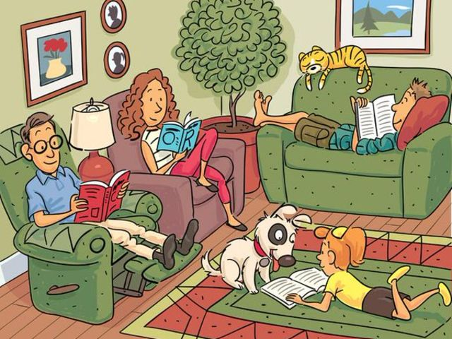
Če jih najdeš, jih napiši in pošlji na e-naslov polona.zidarevic@oskoroskabela.si.

